MANUAL DE MIGRACION MYSQL A SQL

DAVID BOHORQUEZ

Instructor

ESTEBAN RENE PINEDA RAMIREZ

SEBASTIAN MAURICIO CUELLAR PEREZ

BRAYAN DAVID PRADA SANCHEZ

CRISTIAN ANDRES GAMBASICA SIERRA

Alumnos

1349397

Ficha

CEET, Sena Barrio Colombia

Sede

BOGOTÁ D.C

27/02/2018

1. Para empezar con la migración, abrirán el Microsoft SQL Server Migration Assistant for MySQL

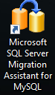

Luego se dirigirán hacia la parte superior izquierda y darán clic en el icono de “New Project”.

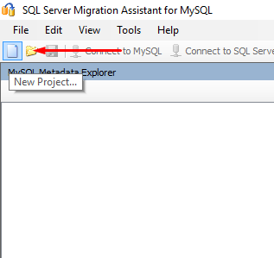

1. Les aparecerá un cuadro en el cual pondrán el nombre del proyecto y verificaran en el “Migrate to” que diga “SQL Server 2014” esto ya dependiendo de la versión que tengan y pues en este caso es la versión del 2014, luego oprimirán la opción de “OK”.

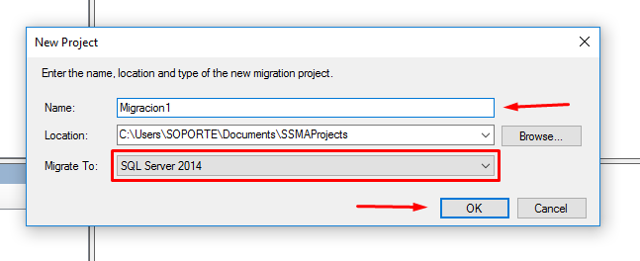

1. Después de haber creado el proyecto se dirigirán a la siguiente opción

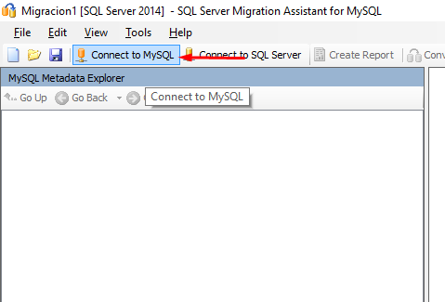

1. Cuando de que le hayan dado clic saldrá un recuadro y deberán poner los datos como se muestra en la siguiente imagen y después de poner los datos correspondientes seleccionaran el botón “Connect”.

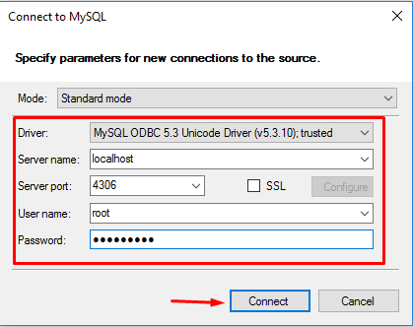

1. Luego de eso verifiquen de que su base de datos se encuentre ahí.

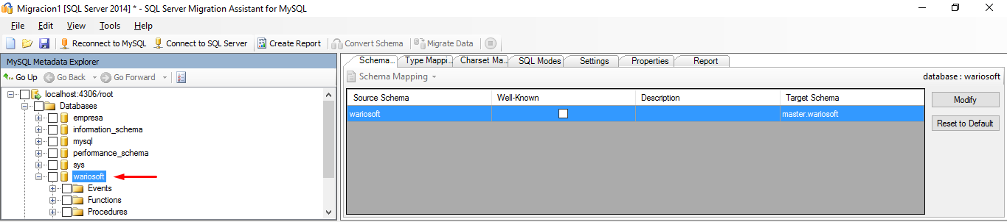

1. Después oprimirán en la siguiente opción.

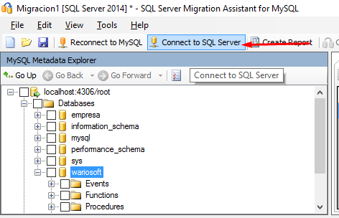

1. Aparecerá un recuadro y deberá poner los datos como se muestra en la imagen y luego darán clic en “Connect”.

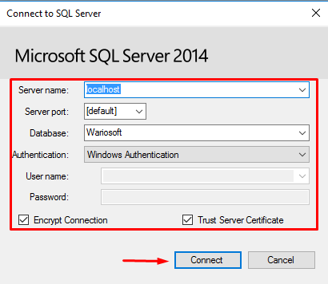

1. Después de eso darán clic derecho sobre la base de datos y luego oprimirán la opción de “Convert Schema”.

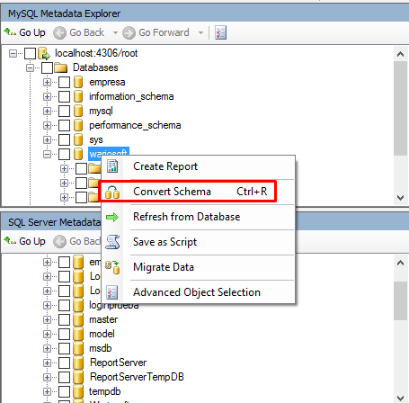

1. Después de que haya terminado de ejecutar el “Convert Schema” aparecerá un mensaje de finalizado en el recuadro de Output tal como se muestra en la imagen.

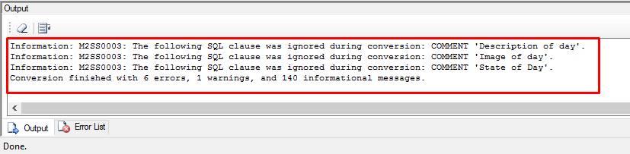

1. Luego de eso darán clic derecho en la base de datos que esta en el segundo recuadro llamado SQL Server y seleccionaran la opción de “Syncronize with Database” tal y como se muestra en la imagen.

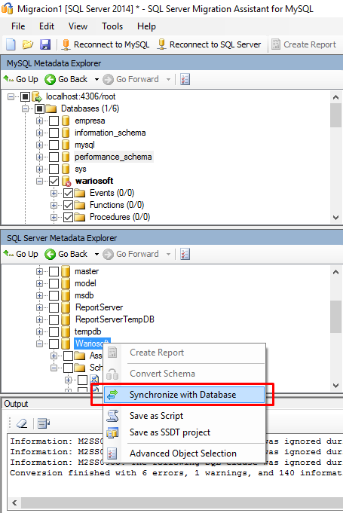

1. Les aparecerá un recuadro el cual darán clic en “OK”

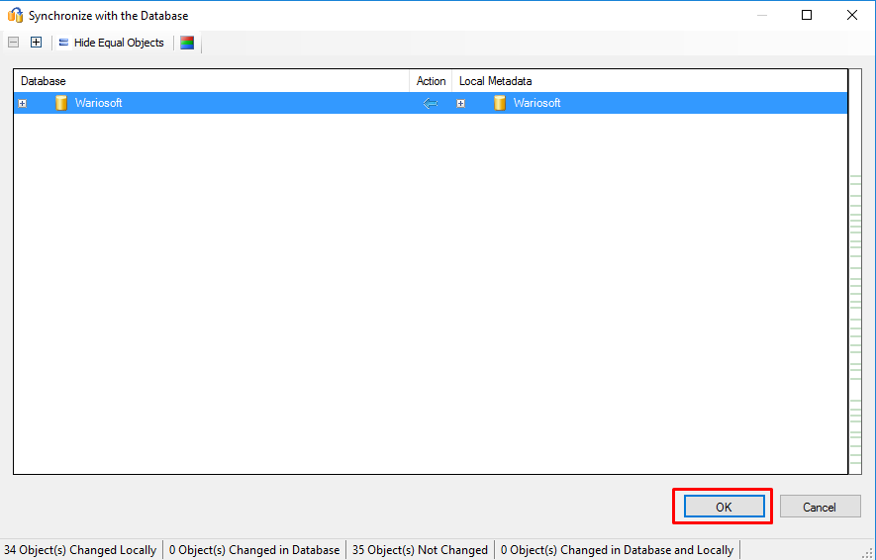

Y después de eso deberá aparecer un mensaje de sincronización completada en el recuadro de Output.

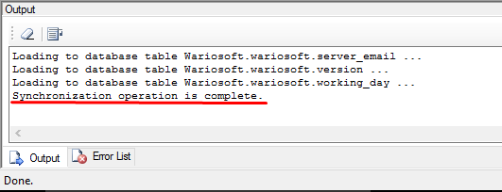

1. Se dirigirá hacia la parte superior y seleccionara el botón de “Migrate Data”.

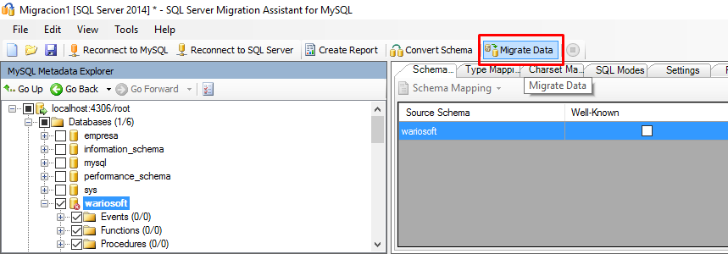

Aparecerá un recuadro donde deberá colocar la contraseña usted haya elegido y luego dar clic en el botón “Connect”.

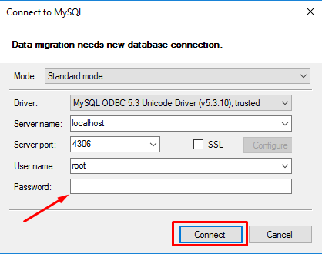

Despues de eso aparecerá otro recuadro en el cual solo darán clic en el botón “Connect”.

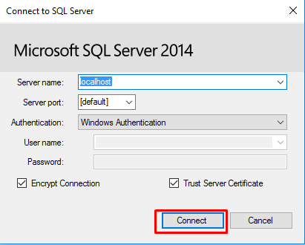

1. Como último punto saldrá un recuadro en el cual deberá dar clic en el botón “close”.

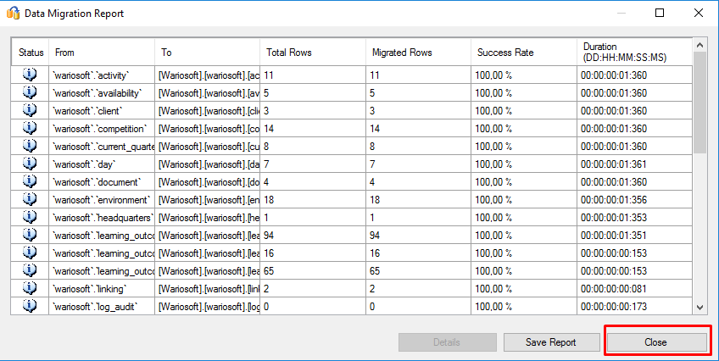

Nota: Recuerde que para la migración le salga correctamente debe tener la base de datos ejecutada ya sea en MySQL o cualquier otro motor de base de datos.